**Centro Universitario de Ciencias Exactas e Ingenierías**

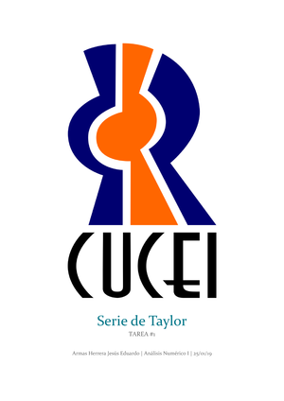

**INRO**

**Robótica Móvil**

**Actividad 9 – Control Omnidireccional en CoppeliaSim**

**Julio Alexis González Villa**

**220839961**

**Objetivo:** Implementar un controlador para el robot omnidireccional en CoppeliaSim y Matlab

**Resultados**

**Posición deseada:**

**Posición obtenida:**

**Conclusión**

Estudiamos el comportamiento de un robot omnidireccional con una estrategia de control a través de CoppeliaSim, gracias a las gráficas de posición, velocidad, trayectoria, posiciones finales y deseadas. A mi parecer el error que tiene este control es muy grande pero para simulaciones creo que es una buena herramienta que nos ayuda a ver su implementación.